Dossier Projet

Bachelor Administrateur système DevOPS

Thomas Guillian
Sommaire

Plan :
-Présentation du projet
-Contexte
-Présentation de l’infrastructure et de l’application
-Présentation du travail effectuée
-Conclusion

Automatiser le déploiement d’une infrastructure
-Automatiser la création de serveurs à l’aide de scripts
-Automatiser le déploiement d’une infrastructure
-Sécuriser l’infrastructure
-Mettre l’infrastructure en production dans le cloud

Gérer les containers
-Préparer un environnement de test
-Gérer le stockage des données
-Gérer les containers
-Automatiser la mise en production d’une application avec une plateforme

Exploiter une solution de supervision
-Définir et mettre en place des statistiques de service
-Exploiter une solution de supervision

Plan :

-Présentation du projet
Pasta est un petit applicatif permettant de concocter sa liste de course en fonction de ce que l’on veut manger ainsi que du nombre de personnes a sa table
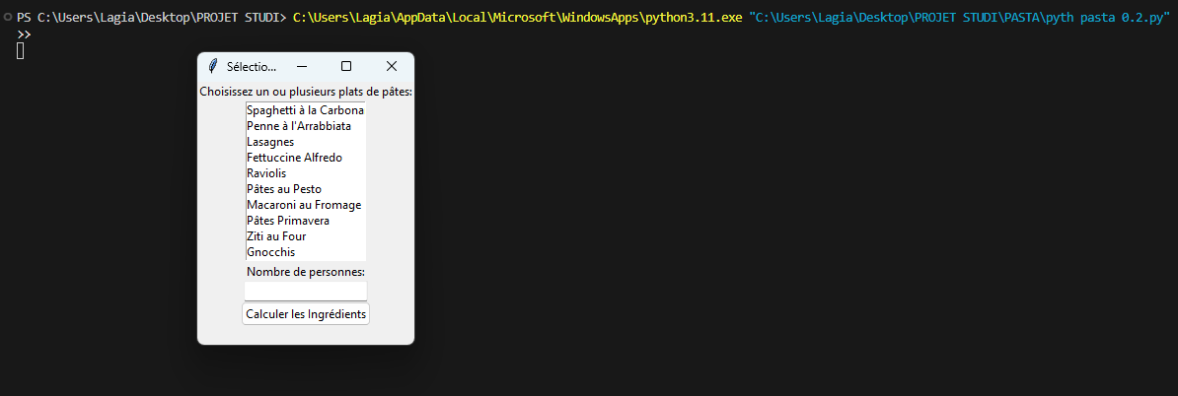

Il est principalement exécutable depuis un pc capable d’exécuter du python.
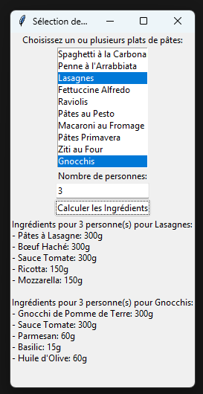
Il nécessite d’être récupéré en amont depuis GitHub afin de le posséder localement afin de pouvoir l’utiliser.

-Contexte
Afin d’aider Madame (ou monsieur) à se décider
De permettre de trouver de bons petits plats sympas
sans avoir trop de mal à trouver les ingrédients
nécessaires.
Cela répond à un besoin pressant quant au moment
d’aller faire les courses , on se fiche de la recette,
Nous avons surtout besoin de ne rien oublier.

Il dispose d’une petite poignée de recettes.
l’intérêt de l’agrémenté de temps en temps avec
ce que l’on apprécie , non pas des recettes de terroirs
jamais cuisiné.

-Présentation de l’infrastructure et de l’application
Les besoins relatifs a ce type d’applicatif «User Friendly» nécessitent une portabilité particulière, par principe passer le .py en .exe pour une utilisation plus agréable.
Afin de pouvoir situer sur les différentes notions demandées pour ce dossier je passe du .py en Tkinter en un .py en Flask histoire de pouvoir l’héberger dans un container et faire évoluer l’infrastructure.
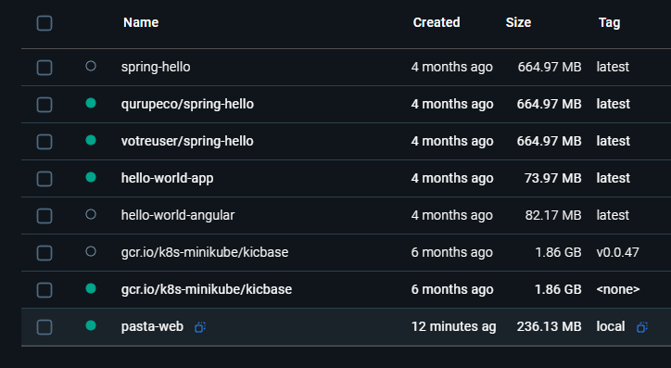

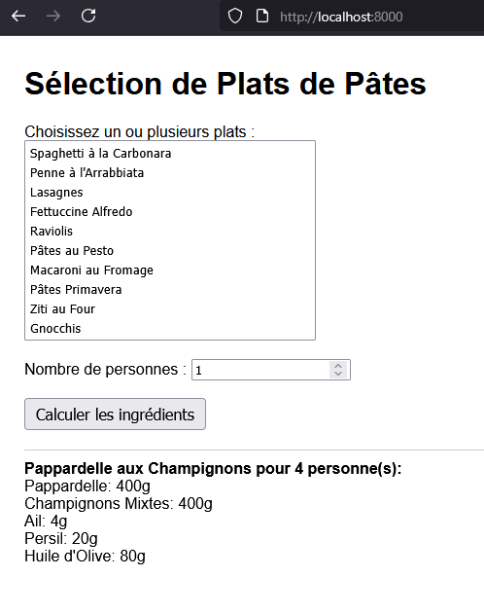
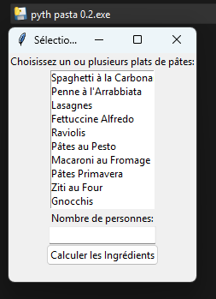

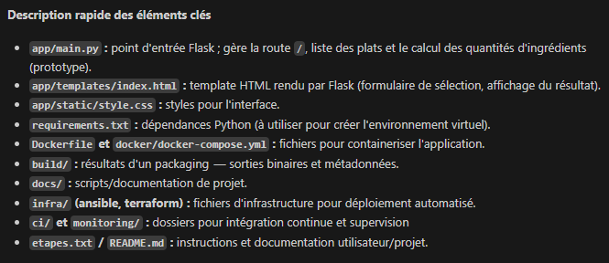
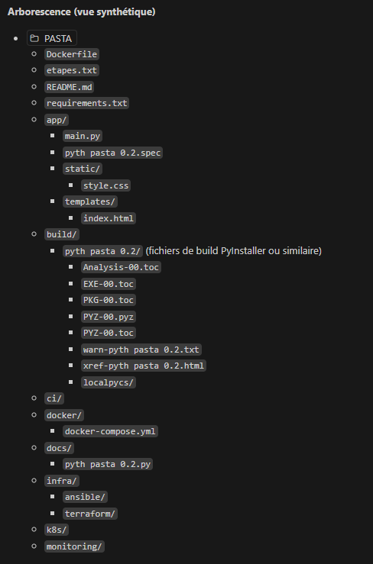

Ci-joint un layus autour de l’architecture du dossier a
l’étape de construction et de déploiement de l’applicatif.
Au niveau de la branch version-web.

-Présentation du travail effectuée
But :
Application web Flask simple qui aide à calculer les quantités d'ingrédients pour des plats de pâtes afin de faciliter le circuit de logistique d’alimentation d’un ménage.
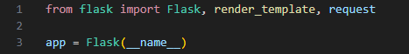

Données :
Liste « pasta_dishes » : noms des plats disponibles.
Dictionnaire « ingredients » : pour chaque plat, une liste d'ingrédients avec quantités (valeurs numériques).
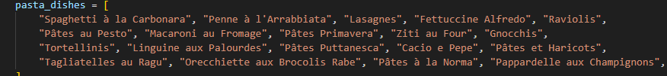

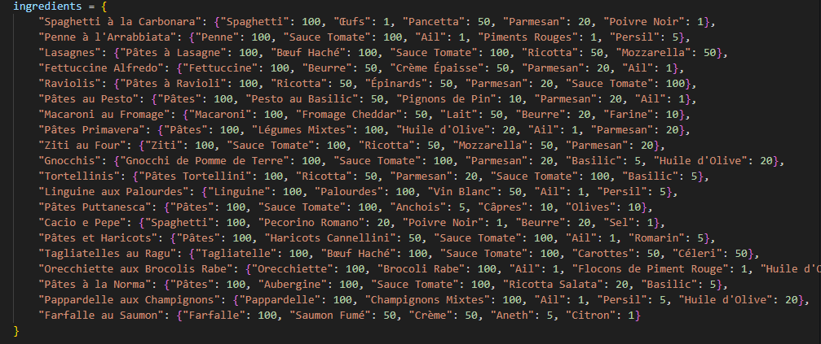

Route : / (GET et POST)
GET : affiche le formulaire (via index.html) avec la liste des plats.
POST : récupère les plats sélectionnés (dishes) et le nombre de personnes (num_people), multiplie les quantités par ce nombre et construit un bloc
HTML result affichant les ingrédients nécessaires.
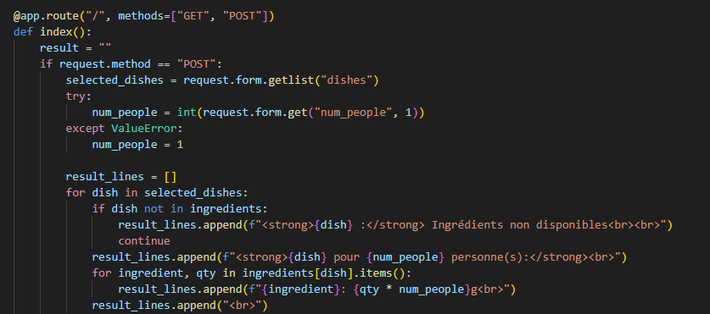

Sortie :
Rendu du template index.html avec la variable result (HTML brut) et la liste dishes.

Exécution :
Lance le serveur Flask sur 0.0.0.0:8000 quand exécuté directement (python app/main.py).

-Conclusion

Automatiser le déploiement d’une infrastructure
-Automatiser la création de serveurs à l’aide de scripts
Utilisation de Terraform pour créer les instances :
Exemple : création automatique d’une VM Ubuntu avec clé SSH.
Variables paramétrables : nom du projet, région, taille des instances.
Script d’exécution : terraform init && terraform apply -auto-approve.

-Automatiser le déploiement d’une infrastructure
Automatiser la configuration de l’infrastructure
Utilisation d’Ansible pour :
installer Docker et Docker Compose,
configurer les variables d’environnement,
déployer l’application automatiquement sur chaque serveur.

-Sécuriser l’infrastructure
Création d’un groupe d’utilisateurs DevOps restreint.
Gestion des clés SSH via Terraform + Ansible.
Configuration du pare-feu (ufw allow 80,443/tcp).
Monitoring de sécurité basique avec fail2ban et Prometheus node_exporter.

-Mettre l’infrastructure en production dans le cloud
Déploiement final avec Terraform sur AWS/GCP (ou VM locale simulée).
Pipeline GitLab CI/CD déclenchant le déploiement auto après validation.

Gérer les containers
-Préparer un environnement de test
Création d’un docker-compose.yml :
app web
base de données
Nginx
Tests locaux avant déploiement cloud.

-Gérer le stockage des données
Volume Docker persistant pour la DB.

-Gérer les containers
Utilisation de docker compose up -d pour lancer tous les services.

-Automatiser la mise en production d’une application avec une plateforme
Pipeline GitLab :
Stage 1 : build image Docker
Stage 2 : push sur DockerHub
Stage 3 : déploiement sur le serveur distant via SSH/Ansible.

Exploiter une solution de supervision
-Définir et mettre en place des statistiques de service
Collecte : Prometheus (métriques CPU, RAM, uptime, HTTP response time).
Visualisation : Grafana avec dashboard personnalisé.

-Exploiter une solution de supervision
Alerting via Grafana (e-mail / Slack).
Logs agrégés via Loki ou ELK Stack (optionnel).
Exemple : métrique d’erreur 500 sur l’API PASTA → déclenchement d’une alerte.

